福建省三明一中2010-2011学年高二下学期第二次月考
生物试题

（时间：120分钟 满分：100分）
一、选择题：（共50分。每小题只有一个选项最符合题意。）
1.人体细胞外液构成细胞生活的内环境，各种变化中发生在内环境中的是（ ）
①抗体与抗原结合 ②消化道中蛋白质分解成氨基酸
③丙酮酸分解成二氧化碳和水 ④尿素的生成
⑤胰岛素的合成 ⑥乳酸与碳酸氢钠发生作用，生成乳酸钠和碳酸
A.①②④ B.②④⑥ C. ①⑥ D.③④⑤
2.正常人若一次饮完1000 mL清水后，立即测量尿流量。下列能正确表示从输尿管流出的尿流量随时间变化趋势的曲线是( )
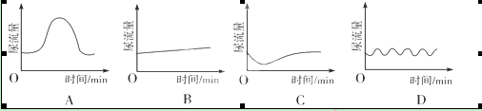
3.下列物质中均属于人体内环境组成成分的组合是( )
①消化酶 ②抗体 ③维生素 ④血浆蛋白 ⑤SO²⁻₄ ⑥O₂ ⑦血红蛋白
A．①②③④⑤ B．①②③④⑤⑥
C．②④⑥⑦ D．②③④⑤⑥
4.若甲、乙两图均表示人体生命活动调节过程中细胞之间的信息传递方式，则以下相关叙述中错误的是
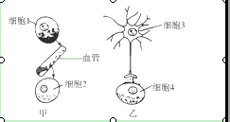
A．细胞2、细胞4依靠细胞表面的特异性受体蛋白来识别信息
B．信息从细胞3传递到细胞4的速度比从细胞1传送到细胞2快
C．若细胞1是下丘脑神经分泌细胞，则细胞2最可能是甲状腺细胞
D．乙图中细胞4可以是：神经细胞、肌肉细胞、腺体细胞
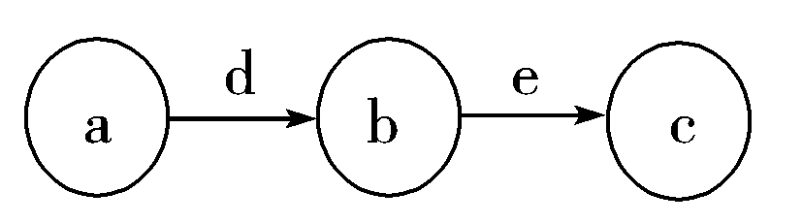
5.下图表示人体细胞内或细胞间的某些信息传递机制的模式图，图中箭头表示信息传递的方向。下列有关叙述正确的是( )

A．如果该图中的a为下丘脑、b为垂体、c为甲状腺，则c分泌的甲状腺激素增加到一定程度后，对a分泌d、b分泌e都具有抑制作用
B．如果该图表示反射弧，则当e被切断时，刺激a，机体将没有感觉
C．如果该图表示细胞内遗传信息的传递过程，则d过程只能发生于细胞核中
D．如果该图为细胞免疫过程，则a为吞噬细胞，b为浆细胞，c为靶细胞
6.有关人体内环境及其稳态的叙述，错误的是
A．血浆蛋白属于内环境组成成分
B．内环境稳态调节机制的现代观点是“神经-体液调节”
C．人体维持内环境稳态的调节能力有限
D．寒冷时出现寒颤现象不属于内环境稳态失调
7.人体的内环境稳态的调节能力是有一定限度的。下列现象中，属于内环境稳态失调的是
A．环境温度下降，导致甲状腺激素分泌增加
B．接受抗原刺激，T淋巴细胞增殖和分化
C．血液中钙盐不足，引起肌肉抽搐
D．饮食过咸，导致细胞外液渗透压升高
B
A
－
+
8.在下列①——③中，A、B之间的关系可以用所给模型表示的是

①A-皮肤血流量，B-体温 ②A-甲状腺激素，B-促甲状腺激素
③A-细胞外液渗透压，B-抗利尿激素分泌量
A．只有③ B．②③ C．①② D．都可以
9.右图是突触的亚显微结构，a、d分别表示两个神经元的局部。下列与此相关的表述中正确的是
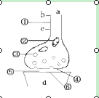
A．图中①②③合称为突触小体，是神经元树突的末端
B．兴奋由b传至c的过程中，①处膜外电流方向是b→c
C．③内的递质的释放依赖膜的流动性
D．经④释放的递质不属于内环境的组成成分
10.右图①、②分别代表不同的细胞，A代表物质，下列各项不符合该示意图的是
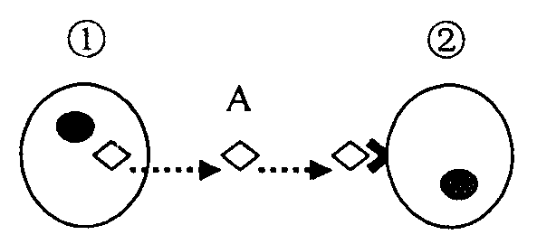
A．①传入神经元 、 ②传出神经元、 A神经递质
B．①垂体细胞、 ②甲状腺细胞、 A促甲状腺激素
C．①胰岛B细胞、 ②肝细胞、 A胰岛素
D．①甲状腺细胞 、 ②下丘脑细胞、 A促甲状腺激素释放激素
11.下列关于兴奋传导的叙述，正确的是
A.神经纤维上已兴奋的部位将恢复为静息状态的零电位
B.若某神经递质与突触后膜受体结合后导致Cl⁻内流，就会导致突触后膜产生兴奋
C.突触小体完成“电信号→化学信号”的转变
D.在缩手反射中，兴奋在神经纤维上的传导都是双向的，在突触处的传递都是单向的
12.稳态进人体进行正常生命活动的必要条件，下列有关叙述正确的（ ）
A．正常人血糖含量降低时，胰岛A细胞分泌活动减弱，胰岛B细胞分泌活动增强
B．人体大量失水时，血浆渗透压升高，抗利尿激素分泌量增加，排尿量减少
C．人遇寒冷环境时，机体的甲状腺激素分泌量增加，肾上腺素的分泌量降低
D．人体被病毒感染时，体内产生的抗体，能通过裂解靶细胞将病原体清除掉
13.甲型H1N1流感其病原体是一种流感病毒新变种。下列说法错误的是
A．吞噬细胞吞噬流感病毒依赖于细胞膜的流动性
B．该种流感病毒的结构与普通流感病毒的结构类似，因此注射普通的流感疫苗可以起到一定的预防作用
C．侵入机体的该种病毒是被体液免疫产生的抗体消灭的，细胞免疫在这一过程中不起作用
D．B细胞和T细胞内获得表达的基因不完全相同
14.右下图为人体甲状腺激素分泌调节的示意图，下列叙述中错误的是（ ）
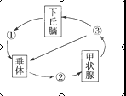
A．甲状腺机能亢进患者激素分泌③过多
B．缺碘时激素①和②浓度都高于正常水平
C．图中共有3处箭头表示负反馈调节
D．垂体还能分泌与激素③有相似生理效应的激素
15.植物扦插繁殖时，需要对插枝进行去除成熟叶片、保留芽和幼叶等处理，这样可以促进插枝成活。其原因是（ ）
①芽和幼叶生长迅速，容易成活 ②芽和幼叶储存较多的营养物质
③芽和幼叶能产生生长素，促进生根 ④去除成熟叶片可降低蒸腾作用
A.①② B.①④ C.③④ D.②③
16.下列关于植物生长素的叙述中，正确的是（ ）
A．生长素通过促进细胞分裂而促进植物的生长
B．燕麦幼苗中生长素的极性运输与光照方向有关
C．生长素从顶芽运输到侧芽的方式是主动运输
D．自然状态下西瓜的果实发育所需的生长素是由邻近的芽和幼叶产生的
17.生产上常用一定浓度的生长素类似物除去单子叶农作物中的双子叶杂草，如下图所示。下面说法中正确的是( )
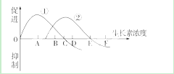
A．图中曲线①表示单子叶植物
B．图中曲线②表示单子叶植物
C．图中曲线①②都表示单子叶植物
D．图中曲线①②都表示双子叶植物
18.太平洋一个小岛上的某野兔种群数量变化如下表：
年份(年) | 1920 | 1925 | 1930 | 1935 | 1940 | 1945 | 1950
数量(百只) | 130 | 200 | 398 | 990 | 1350 | 1290 | 1190
该种群变化率最大的时期为（ ）
A．1925～1930年 B．1930~1935年 C．1940～1945年 D．1945～1950年
19.有关“探究培养液中酵母菌数量动态变化”的实验，正确的叙述是（ ）
A．改变培养液的pH值不影响K值(环境容纳量)大小
B．用样方法调查玻璃容器中酵母菌数量的变化
C．取适量培养液滴于普通载玻片后对酵母菌准确计数
D．营养条件并非影响酵母菌种群数量变化的唯一因素
20.用牛奶瓶培养黑腹果蝇，观察成虫数量的变化，结果如下表：
时间(天) | 1 | 5 | 9 | 13 | 17 | 21 | 25 | 29 | 33 | 37
成虫数(只) | 6 | 10 | 28 | 71 | 131 | 207 | 270 | 302 | 327 | 341
根据表中数据分析，下列结果正确的是（ ）
A.第21~37天，成虫增长率的下降与种群密度的改变有关
B.第13~25天，成虫数量增长快的主要原因是个体生长加快
C.第17~29天，成虫增长率上升，死亡率下降
D.第1~37天，成虫数量呈“J”型增长
21.图中的曲线1～4是在W、X、Y、Z四种条件下细菌种群的增长曲线，这四种条件分别是：
W——不断提供食物、水、氧气、除去废物
X——随时间延续，食物耗尽，有毒害物质积累
Y——随时间延续，食物耗尽，无毒害物质积累
Z——随时间延续，食物耗尽，由于产生突变的结果，出现了新菌株，新菌株能利用原有细菌产生的有害物质
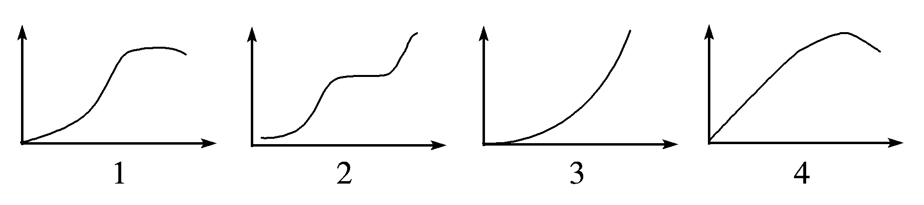
以下哪一项的生长条件和生长曲线1、2、3、4正确配对（ ）
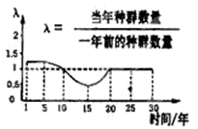
A.W X Y Z B.X Y Z W C.Y Z W X D.Y X Z W
22.在下列调查活动或实验中，统计所得数值与实际数值相比，可能偏小的是
A.标志重捕法调查灰喜鹊种群密度时标志物脱落
B.调查某遗传病的发病率时以患者家系为调查对象
C.用血细胞计数板计数酵母菌数量时只统计方格内细胞数
D.直接从静置培养的试管底部取酵母菌培养液进行计数
23.如图是某种群数量的变化曲线，据此分析 （ ）
A．该种群1—5年中种群数量呈“J”型增长
B．该种群在1—20年中种群数量呈“S”型增长
C．该种群在1—30年中种群数量最少的是第15年
D．第20—30年间种群的数量最多
24.某研究机构对某区域的一种田鼠进行了调查，所调查样方的总面积为2 hm²。统计所捕获的鼠数量、性别等，进行标记后放归；3日后进行重捕与调查。所得到的调查数据如下表：
 | 捕获数／只 | 标记数／只 | 雌性个体数 | 雄性个体数
初捕 | 50 | 50 | 28 | 22
重捕 | 50 | 10 | 32 | 18

以下是某同学对数据的分析结果，你认为正确的是（ ）
A．田鼠在被捕捉过一次后更难捕捉，统计的种群密度比实际高
B．该地区田鼠的平均种群密度约为250只／hm²
C．综合两次捕获情况，该田鼠种群的性别比例(♀／♂)约为1∶1
D．此调查方法可以用来调查土壤中小动物物种的丰富度
25.下列有关种群和群落的叙述，正确的是( )
A．年龄组成为稳定型的种群，种群数量在近期内保持不变
B．用每平方米草地中杂草的数量来表示该种群密度
C．人类活动一般不会使群落演替的方向改变，但可改变演替速度
D．捕食关系对维持群落的相对稳定有重要作用
26.婴幼儿期分泌过少而引起呆小症的激素是
A．胰岛素 B．甲状腺激素 C．生长激素 D．性激素
27.下列激素的生理作用相互拮抗的是
A．胰岛素与胰高血糖素 B.甲状腺素与肾上腺素
C．肾上腺素与胰高血糖素 D.生长激素与甲状腺素
28.在一段倒伏的树干上生活着蘑菇、苔藓、蚂蚁等，这些生物可组成一个
A．种群 B．群落 C．生态系统 D．生物圈
29. 以下群落演替，属于初生演替的是
A．火灾过后的草原上的演替 B．过量砍伐的森林上的演替
C．弃耕的农田上的演替 D．裸露岩石上的演替
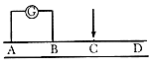
30．如下图的神经纤维上有A、B、C、D四个点，且AB=BC=CD，现将一个电流计连接到神经纤维细胞膜的表面①AB，②BD，③AD之间，若在C处给一强刺激，其中电流计指针能够发生两次相反方向偏转的有( )
A.①② B.①③
C.②③ D.①②③
31．将栽有刚发芽玉米幼苗的小盆固定于如图所示的以一定速度匀速旋转的转盘上(小盆不透光)，并给予左侧光照。一段时间后，玉米的顶芽和根的生长方向分别为（假定观察时小盆也处于如图位置）
A．顶芽↖，根↘ B．顶芽↖，根↙
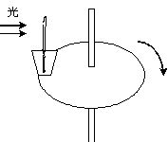
C．顶芽↗，根↘ D．顶芽↗，根↙
32．将植物横放，测量根和茎生长素浓度与其生长状况的关系如甲图所示。则曲线上P点最可能对应于乙图中的位置是
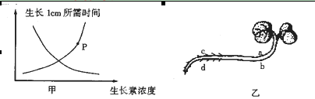
A．d B．c C．b D．a
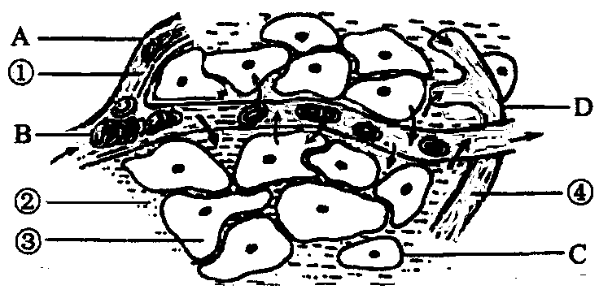
33.右图表示正常人肝组织细胞的结构示意图，
其中①②③④分别表示人体内的液体成分。
下列说法中正确的是
A．肝细胞中含有胰岛素基因和血红蛋白基因
B．液体①中含有胰岛素和血红蛋白
C．胰岛素能促进肝细胞中非糖物质转化为葡萄糖
D．图中①②③④构成了人体的内环境
34.丘脑下部具有感受血液中溶质浓度的感受器，一旦浓度升高，这些感受器便刺激垂体后叶释放抗利尿激素（ADH），其作用是增加肾小管对水的重吸收，下列叙述不正确的是
A．大量喝水可以增加ADH的释放
B．体内ADH过少的人，会产生过多的尿
C．细胞外液中溶质浓度的降低，会使垂体受到的刺激减弱
D．能使尿量增加的药物可能是通过抑制ADH的分泌而起作用
35.下列关于细胞免疫发生过程的叙述中，错误的一项是
A．部分抗原可以直接刺激T细胞
B．被吞噬细胞处理的抗原呈递给T淋巴细胞
C．T淋巴细胞接受抗原刺激后，形成效应T细胞和部分记忆细胞
D．效应T细胞产生抗体，抗体和抗原结合产生免疫反应
36.关于人体体温的说法不正确的是
A．皮肤在人体的体温调节中具有重要作用
B．人体的体温是在口腔所测得的温度
C．发烧时的厌食是因为体温高影响了消化酶的活性
D．体温因个体间的差异而在狭小的范围内波动
37.下列有关人体水分调节的叙述中正确的是
A．大量饮水，细胞外液渗透压升高
B．细胞外液渗透压下降，则抗利尿激素分泌增加
C．抗利尿激素分泌减少，则尿量增加
D．下丘脑释放抗利尿激素
38.右图为位于人体内的神经元的功能分段模式图，下列据图分析的叙述中，正确是( )
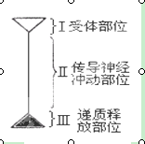
A.突触一般不含有Ⅰ部位的结构
B.神经元的细胞核一般存在于Ⅲ部位
C.Ⅰ部位和Ⅲ部位均含有线粒体
D.若Ⅰ部位发生冲动并传导Ⅲ部位，就能引发Ⅲ释放兴奋性递质
39.为了保护鱼类资源不受破坏。并能持续的获得最大捕鱼最。根据种群增长的“S”型曲线。应使被捕鱼群的种群数量保持在K／2水平。这是因为在这个水平上
A．种群数量最大 B．环境所允许的种群数量最大
C．种群增长速率最大 D．种群数量相对稳定
40.下列免疫反应中，属于体液免疫反应的是
A．眼泪中的溶菌酶可破坏侵入人体的细菌
B．体液中的吞噬细胞可吞噬病原体
C．免疫球蛋白与病菌结合可抑制病菌繁殖
D．体液中的可溶性免疫活性物质——干扰素可抵抗病毒感染
41.下列关于植物激素的说法不正确的是
A．植物激素是一类化学物质 B．植物激素在植物体内含量很少
C．植物激素有专门的分泌器官 D．值物激素能调节生物体的生长发育
42.有关初生演替和次生演替的叙述，正确的是
A．沙丘、火山岩上的演替是初生演替．冰川泥土的演替是次生演替
B．初生、次生演替形成的群落都无竞争现象
C．初生演替需时较长，次生演替需时较短
D．初生演替能形成森林，次生演替不能形成森林
43.大多数生物群落在空间上有垂直分层现象，成为群落的垂直结构。引起森林群落中植物和动物垂直分层现象的主要因素分别是 ( )
A．温度、食物B．温度、光照 C．湿度、光照 D．光照、食物
44.下列关于种群数量变化的叙述，错误的是 ( )
A．种群数量的变化包括增长、波动、稳定和下降等
B．种群数量的变化主要是由迁入率和迁出率、出生率和死亡率引起的
C．在自然界中，种群的数量增长一般不是“J”型曲线
D．在自然界中，种群的数量波动一般是“S”型曲线
45.在一个发育良好的森林里，从树冠到地面可划分为乔木层，灌木层，草本层和地被层，同时林下透光度不同的地点，植物种类也有所区别，这表明群落有一定的
A．垂直结构和水平结构 B．彼此问有直接或间接的营养关系
C．对群落产生重大影响的优势种 D．物种组成及比例
46.按一对夫妇两个孩子计算，人口学家统计和预测，墨西哥等发展中国家的人口翻一番大约20～40年，美国40～80年．瑞典人口将会相对稳定，德国人口将减少。预测人口的这种增减动态主要决定于 ( )
A．种群数量和密度 B．种群年龄结构 C．种群性别比例 D．出生率和死亡率
47.下列各项中，不属于对种群数量特征描述的是 ( )
A．我国的人口将逐渐步人老龄化阶段
B．2007年，安徽省的人口出生率为12．75%
C．橡树种子散布能力差，常在母株周围形成集群
D．由于微甘菊的入侵，松树种群的死亡率比较高
48.长期生活在某环境中的种群，其数量变化最可能的是 ( )
A．呈“J”型或“S”型曲线增长 B．增长、波动 C．波动、稳定 D．增长、下降
49.下图为某一区域M、N两种群的资源利用曲线。(纵横坐标分别表示被M、N两个种群所摄取的食物数量和种类)其中表述正确的是 ( )
A．若曲线不重叠时．M与N不存在竞争
d
b
M
N
摄取食物的种类
摄取食物的数量
B．b越大，生物适应环境能力越弱
C．d＜b时，M与N种间竞争激烈
D．M、N的数量将呈现“J”型增长
50．下面关于下丘脑功能的叙述正确的是（ ）
①大量出汗后，下丘脑分泌的抗利尿激素增加
②寒冷刺激使下丘脑分泌促甲状腺激素释放激素，促进甲状腺的活动来调节体温
③下丘脑是体温感觉的高级中枢，不是体温调节的高级中枢
④下丘脑具有渗透压感受器功能，同时能够合成抗利尿激素
⑤下丘脑的某一区域通过神经的作用可以使肾上腺分泌肾上腺素和胰高血糖素
⑥内环境渗透压的增高使下丘脑某部位产生的神经冲动传至大脑皮层引起渴觉
A.②③ B.①⑥ C.①④⑥ D.①④⑤⑥
二、非选择题（除标明外，每空1分，共50分。）
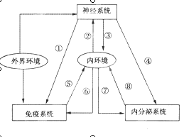
51. (7分)下图表示内环境的调节机制。据图分析回答：
(1)图中⑤表示的物质可能是淋巴因子或者是 ，若⑤是淋巴因子，则它是由 细胞释放的，该物质在体液免疫中的作用是
(2)若图中的③代表的是神经递质，它可与突触后膜表面的 结合，引起下一个神经元 。
(3)若⑧表示促甲状腺激素，对⑧的分泌具有调节作用的激素是 （写出两种才得分）。
(4)图示表明， 调节网络是机体维持内环境稳态的主要调节机制。
52．(7分)下图甲表示动物体生命活动调节的部分过程，图中字母代表激素；图乙表示的是运动神经纤维末梢和骨骼肌细胞之间的联系。请据图回答：

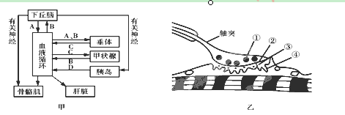

(1)在寒冷环境中，血液中含量会增加的激素有 （填字母），体温调节方式属于 调节。
(2)A、B激素对垂体的作用效应分别是
(3)D代表的激素可能是 ，影响其分泌量的刺激是 。
(3)骨骼肌受神经支配，运动神经末梢和骨骼肌之间靠Ach（乙酰胆碱）传递信息，当神经冲动传到轴突末梢时，Ach进入③中，此过程体现了细胞膜具有
的结构特点。
(4)研究表明，不少重症肌无力患者是由于受病毒感染后，机体产生抗体，它除与病毒结合之外，还能与Ach受体结合，阻碍兴奋的传导，导致肌无力。在免疫学上此种重症肌无力属于一种 病。
53. (7分)回答下面有关动植物生命调节的问题：
(1)人的精神因素能使T细胞活性下降，导致机体生成抗体能力降低，其原因是 。
(2)若某动物离体神经纤维在两端同时受到刺激，产生两个同等强度的神经冲动，两冲
动传导至中点并相遇后会 。
(3)当人处于低血糖状态时，如果机体通过调节使血糖水平恢复正常，其主要机理是
分泌增多，促进了 分解成葡萄糖，使血糖水平升高。
(4)某研究小组探究避光条件下生长素浓度对燕麦胚芽鞘生长的影响。胚芽鞘去尖端后，
将含有不同浓度生长素的琼脂块分别放置在不同的去尖端胚芽鞘一侧，一段时间后
测量并记录弯曲角度（α）。下图为实验示意图。请画出能正确表示实验结果的曲线：

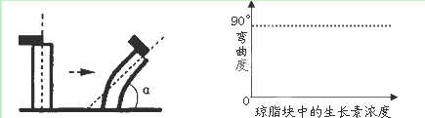
54. (10分)下图为人体神经元细胞模式图，据图回答：
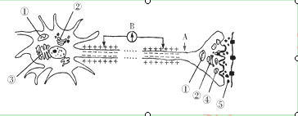

(1) ④ 的形成主要由［ ］ (细胞器)完成，⑤的释放方式是 。
(2)此神经元细胞核中有无胰岛素基因？ 。理由是
。
(3)若刺激A点，图中电流计将偏转 次。
(4)药物麻醉的原理可能是：抑制 的分泌或抑制 。
(5)若抑制该细胞的呼吸作用，一段时间后，发现神经纤维在一次兴奋后，其细胞膜不能
恢复到外正内负的状态，这说明神经元在恢复到静息状态时，带电离子通过细胞膜
的方式为 。

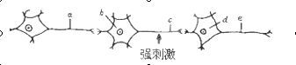

(6)上图所示表示三个通过突触连接的神经元。现于箭头处施加一有效强刺激，则能测到电位变化的位置是 。
55. (5分)回答以下各种生物关系的问题：
(1)①大鲈鱼吃小鲈鱼 ②大草履虫与双小核草履虫混合培养 ③根瘤菌与豆科植物
④噬菌体与大肠杆菌 ⑤牛喝水 ⑥牛和羊共同吃一片草 ⑦蚂蚁搬家 ⑧狼吃羊
A．属于捕食关系是____________；B．属于互共生关系是____________；
C．属于竞争关系是____________；D．属于寄生关系是____________。
(2)在一片农田中，蛇吃青蛙和小昆虫，青蛙吃小昆虫，则蛇与青蛙的种间关系是
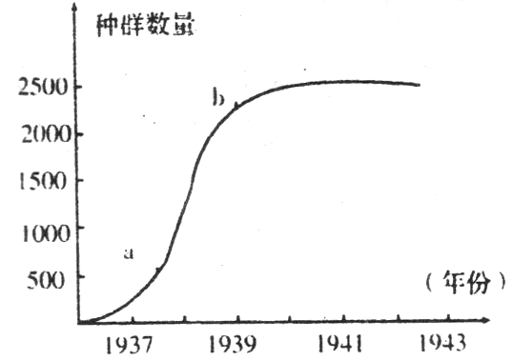
56. (8分) 20纪30年代，人们将环颈雉引入美国的一个岛屿。环颈锥引入该岛后的增长曲线如右图所示。请回答下列有关问题：
(1)环颈雉刚引入该岛的增长曲线为______________。
(2)环颈雉的种群数量的K值为______________。
(3)环颈雉种群的大小由种群的_____________决定。
(4)经调查，第一年环颈雉种群数量为N₀，如果在理想条件下，每年增长率保持不变，且λ＝1.3，第三年该种群数量为______________。
(5)种群最基本的数量特征是_________，其调查植物常用的方法是样方法,具体常用的取样方法有 。而统计土壤小动物的丰富度常用的方法是 。
(6）为探究培养液中酵母菌种群数量的动态变化，某同学进行了如下操作。其中操作正确的有 (填下列操作的序号)
①将适量干酵母放人装有一定浓度葡萄糖溶液的锥形瓶中，在适宜条件下培养
②静置一段时间后，用吸管从锥形瓶中吸取培养液
③在血细胞计数板中央滴一滴培养液，盖上盖玻片
④用滤纸吸除血细胞计数板边缘多余培养液
⑤将计数板放在载物台中央，待酵母菌沉降到计数室底部，在显微镜下观察、计数
57 . (6分)实验目的：探究不同浓度的生长素对根生长的影响
假设：生长素能促进根的生长，且浓度越高，促进作用越强．
实验方案：将小麦种子浸润萌发，如右图所见根部正在发展，从区域A剪取10mm长的根段．配制不同浓度的生长素溶液，在每一种溶液中放入相同数量的根段，浸泡两天．
实验结果如下表．
生长素浓度（ppm） | 两天后根段的平均长度（mm）
0 | 12.0
10⁻⁵ | 12.3
10⁻⁴ | 12.8
10⁻³ | 12.3
10⁻² | 11.2
10⁻¹ | 10.6

（1）实验所用的根段为什么取自区域A而不是区域B？
__________________________________________．
（2）上述表中数据，_______（能/不能）体现生长素的作用具有两重性．
（3）从上述表中可知，分别用生长素浓度为10⁻⁵ppm和10⁻³ppm处理根段，两天后的长度基本相同．假设用某未知浓度的生长素溶液处理根段，两天后的根段长度为12.3mm左右，你如何确定该浓度是10⁻⁵ppm还是10⁻³ppm？简要描述你的思路．(可用文字说明或图形表示，也可用文字与图形结合表示) (4分)

高二（下）生物月考2参考答案
1-5 CADCA 6-10 BCACD 11-15 CBCCC 16-20 CBBDA 21-25 CCAAD
26-30 BABDB 31-35 DAAAD 36-40 BCCCC 41-45 CCDDA 46-50 BCCCC
51．（7分）
（1）抗体 T 促进B细胞的增殖与分化
（2）受体 兴奋或抑制
（3）促甲状腺激素释放激素 、甲状腺激素（写出两种才得分）。
（4）神经-体液-免疫
52．（7分）
（1）ABC 神经－体液 （2）促进 抑制 （3）胰岛素和胰高血糖素 血糖浓度变化 （4）一定的流动性 （5）自身免疫
53．（7分）
（1）淋巴因子的分泌量减少，识别呈递抗原的能力降低
（2）停止传导（或消失，抵消） (3)胰高血糖素 肝糖原
（4）（3分）
90°
弯曲度
0
琼脂块中的生长素浓度

54．(10分)
- 突触小泡 ② 高尔基体 胞吐 (2)有 所有体细胞都是由同一受精卵经有丝分裂产生的 (3)2 (4)神经递质 神经递质与受体的结合 (5)主动运输 (6)bcde
55．（5分）(1)A：⑧ B：③ C：②⑥ D：④ (2)捕食与竞争
56．（8分）
(1) “J”型曲线 (2)2500 (3)出生率、死亡率和迁入率、迁出率 (4)1.69 N₀
(5) 种群密度 五点取样法和等距取样法 记名计算法和目测估计法
(6) ①④⑤

